Práctica de laboratorio-512-RJHuaracha-NetworkLatencyView-PAR.docx

Objetivo de la práctica
Aquí debe aparecer qué es lo que se pretender realizar, estudiar o comprender. Si aparecen varios objetivos (que será lo habitual), deben escribirse como una lista numerada. Después, en la exposición de la ejecución de la práctica, se pueden hacer referencias a cada uno de los objetivos numerados, de modo que todo objetivo tenga una correspondencia con una parte de la ejecución.

Inventario de material necesario
Lista del hardware, software, herramientas, documentos, webs, etc., utilizados para la realización de este ejercicio práctico.

Ejecución
Descripción detallada de los procesos que explican cómo se ha ejecutado la práctica para conseguir cada uno de los objetivos. Aquí se pueden detallar las capturas de imágenes necesarias para realizar la explicación de los procesos, así como la interpretación de los resultados que se vayan obteniendo (también de los resultados con errores y de las iniciativas tomadas para resolver esas situaciones de error).

Consideraciones finales
¿Qué te ha parecido la práctica? ¿Qué has aprendido? ¿Lo mejor y lo peor? ¿Cómo la mejorarías? ¿Se te ocurren otras prácticas similares que ayudaran a mejorar la consecución de objetivos? ¿Qué ha sido lo más difícil y cómo lo has resuelto?

Guía de laboratorio
En algunas prácticas (no en todas se exige) tendrás que confeccionar una guía detallada de una aplicación, un proceso, una investigación, etc. Este es el apartado en donde se puede detallar ese tutorial.

DESARROLLO:

Aprenderemos a utilizar la herramienta NetworkLatencyView para poder ver conexiones TCP en un sistema y calcular la latencia en la red. Para poder llevar a cabo esta herramienta empezamos descargando WinPcap.

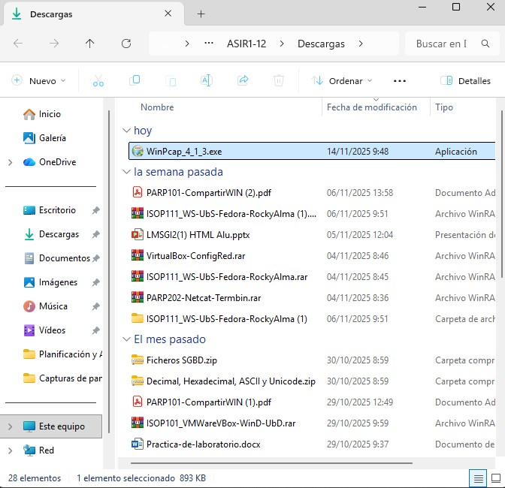

Un inconveniente es que no podemos utilizar directamente en nuestro pc esta descarga, nos ubicamos en nuestra maquina virtual y descomprimimos el archivo subido a nuestro Moodle.
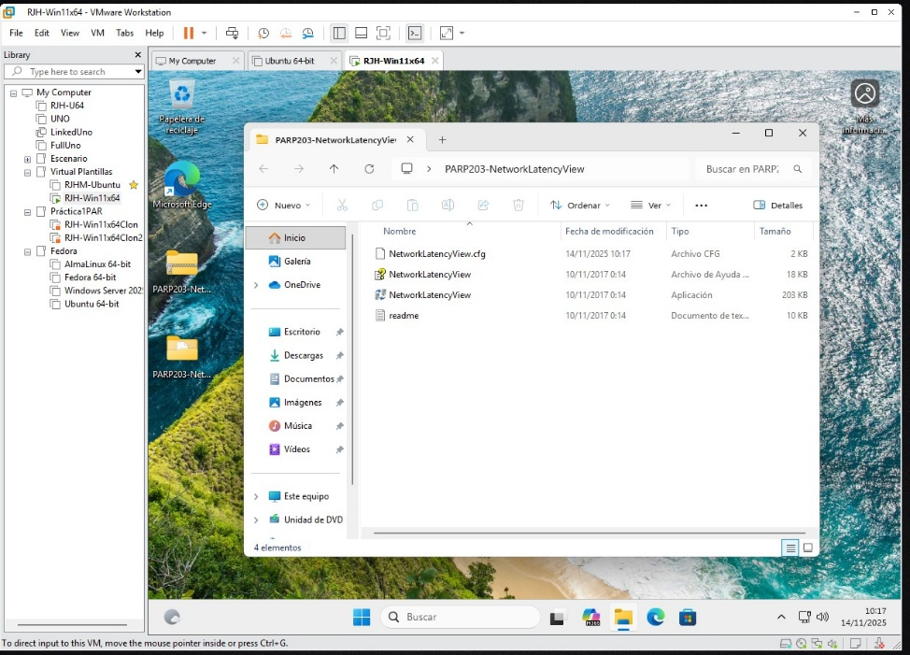

Ejecutamos la aplicación dentro de la maquina virtual y podemos observar como va detectando las diferentes latencias.
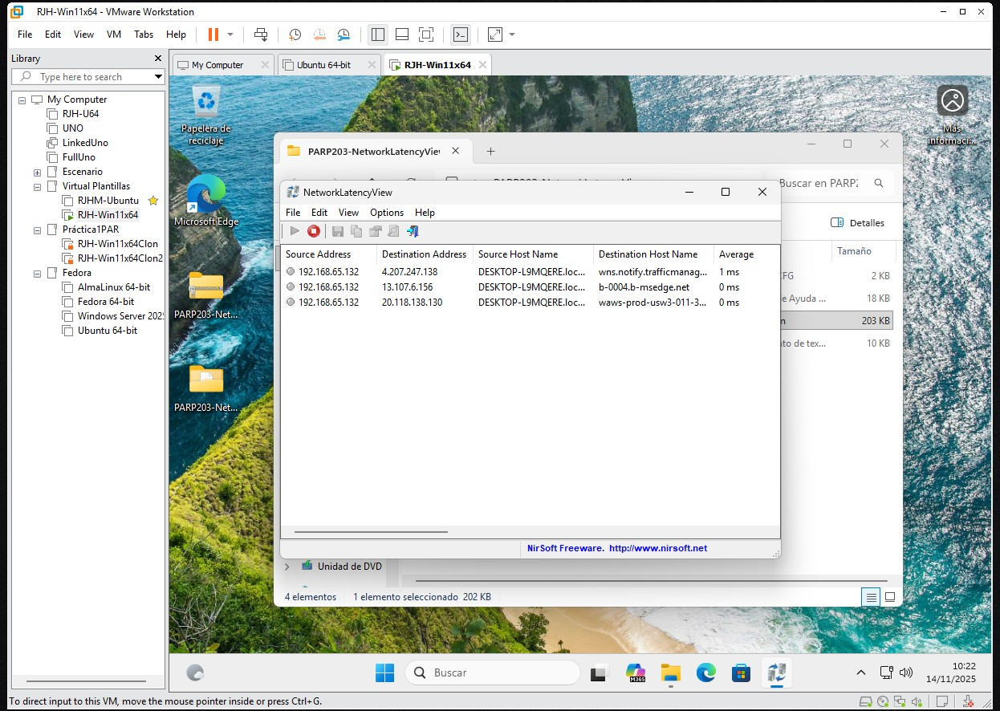

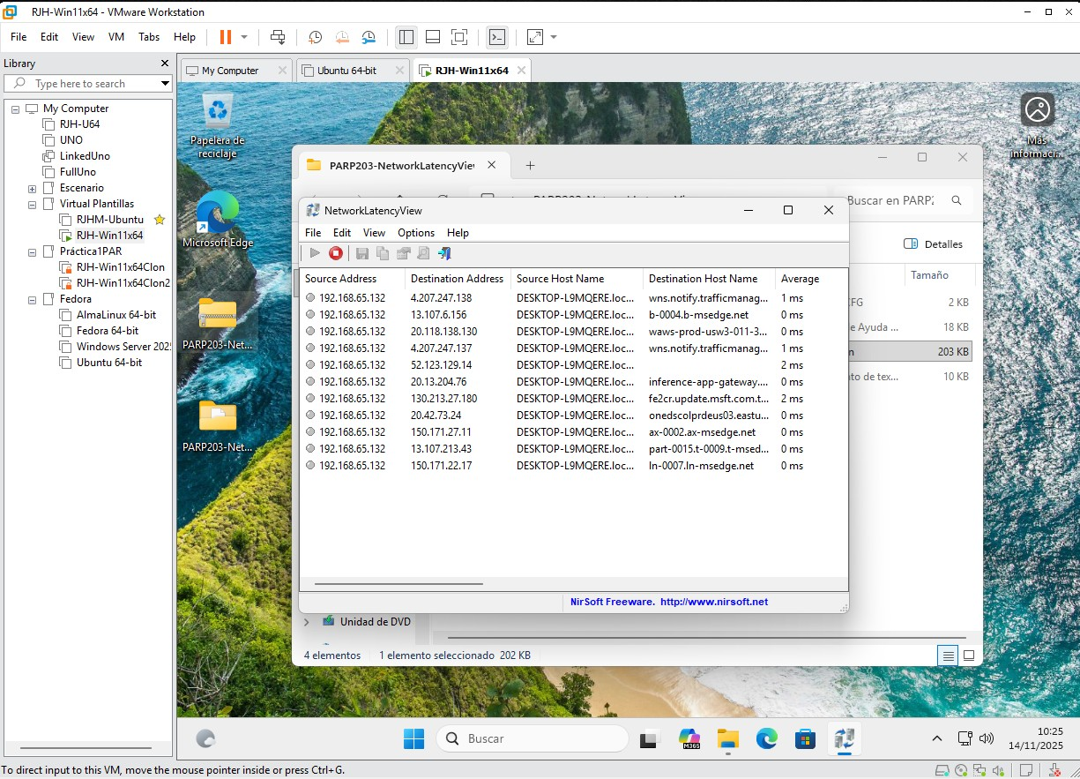

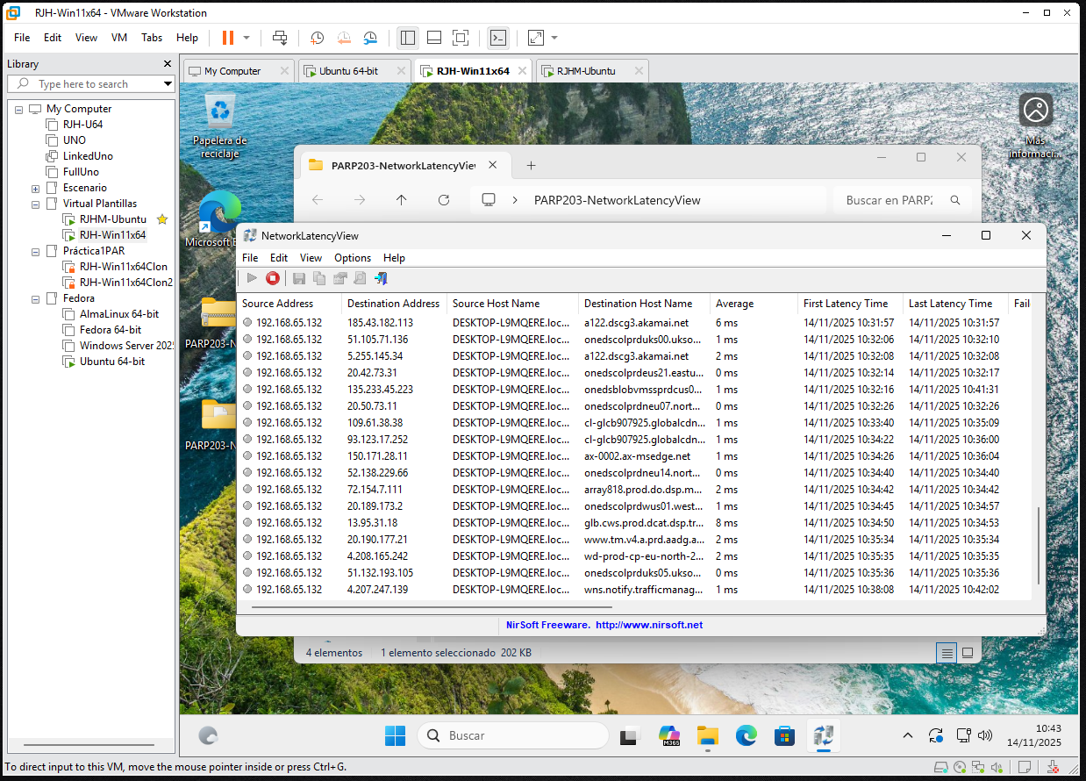

Ahora probamos en un maquina Ubuntu, para esto debemos ejecutar el comando sudo apt install nethogs
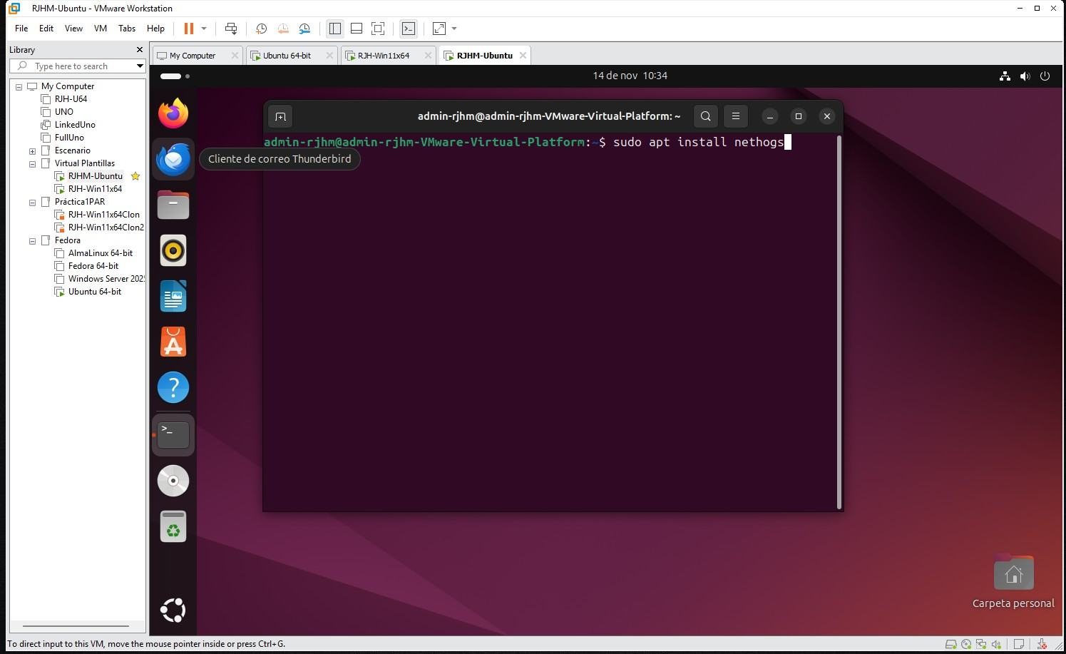

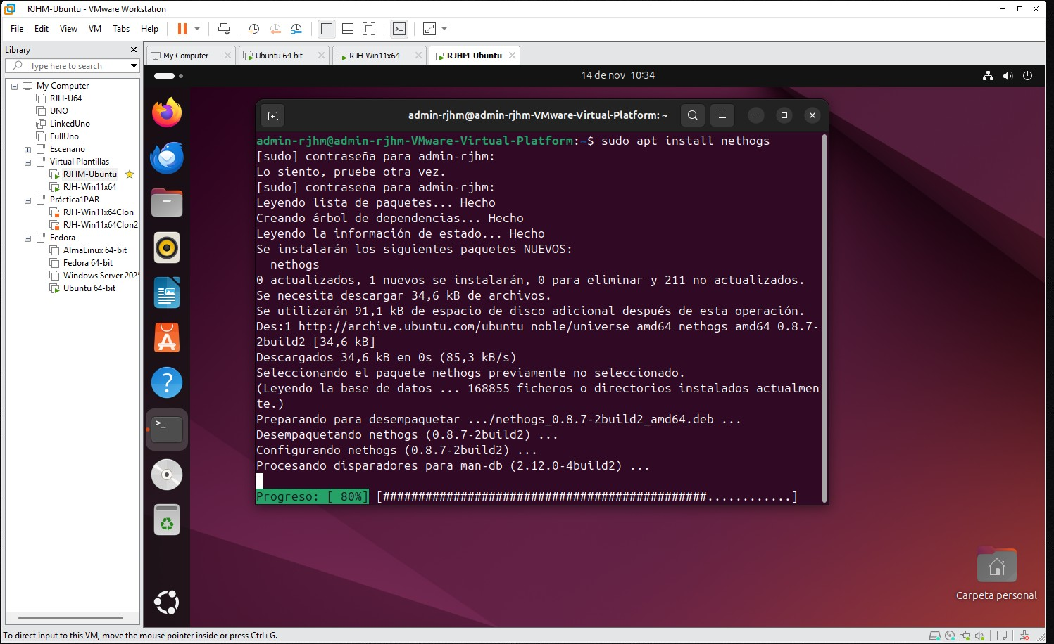
Podemos ver cómo se instala el comando ejecutado.

Una vez terminada la instalación ejecutamos el comando sudo nethogs y nos muestra en el terminal el siguiente cuadro.
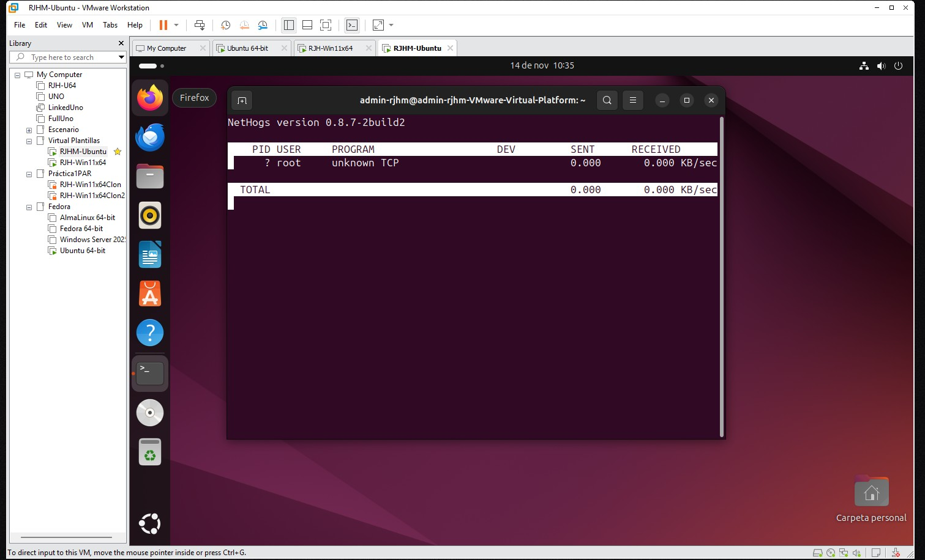

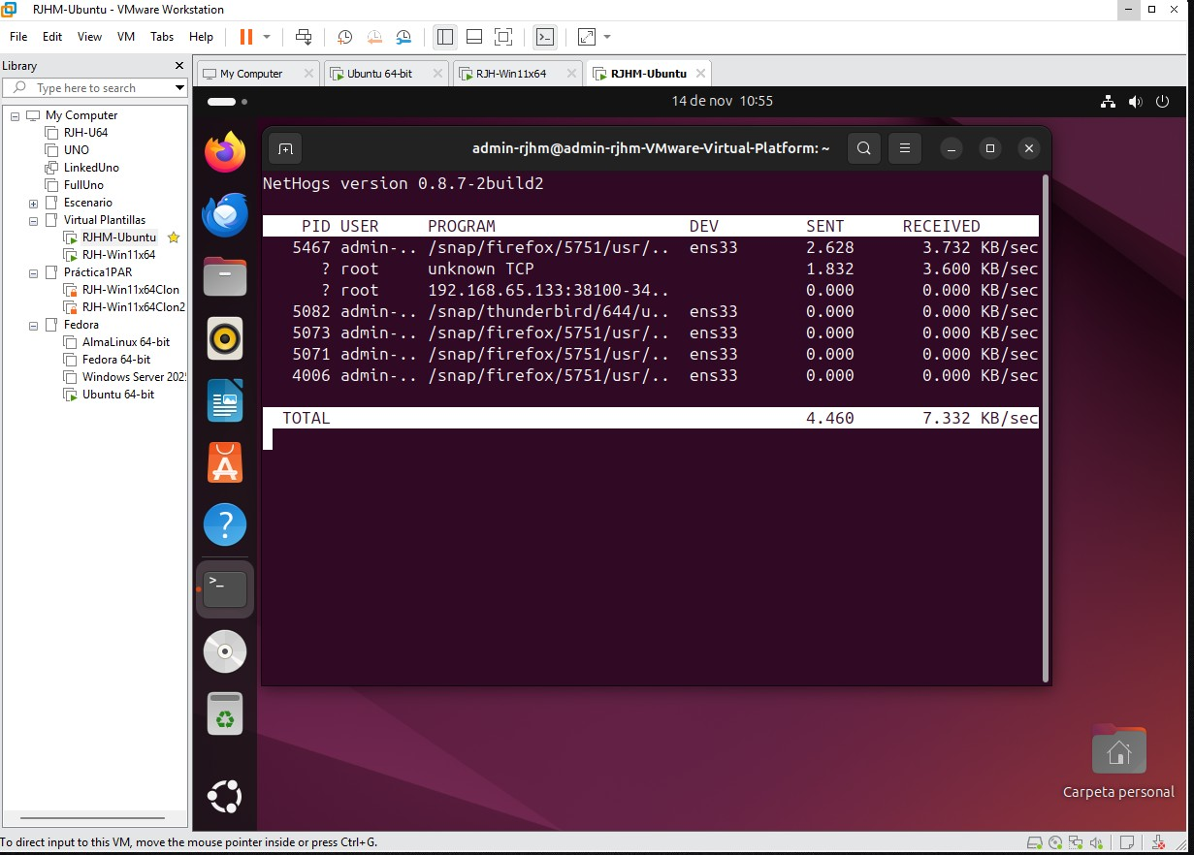
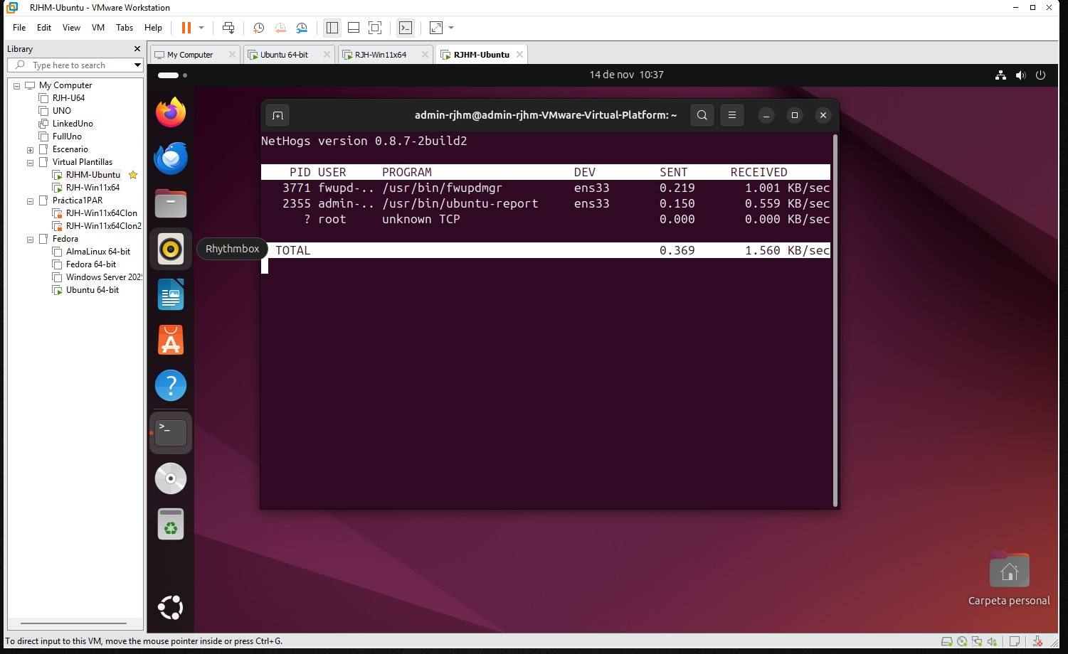
Vemos algunos valores que empiezan a aparecer.

Ahora aprenderemos hacer pruebas de velocidad en Linux, para ello ejecutaremos en nuestro terminal la instalación del siguiente comando sudo apt install curl
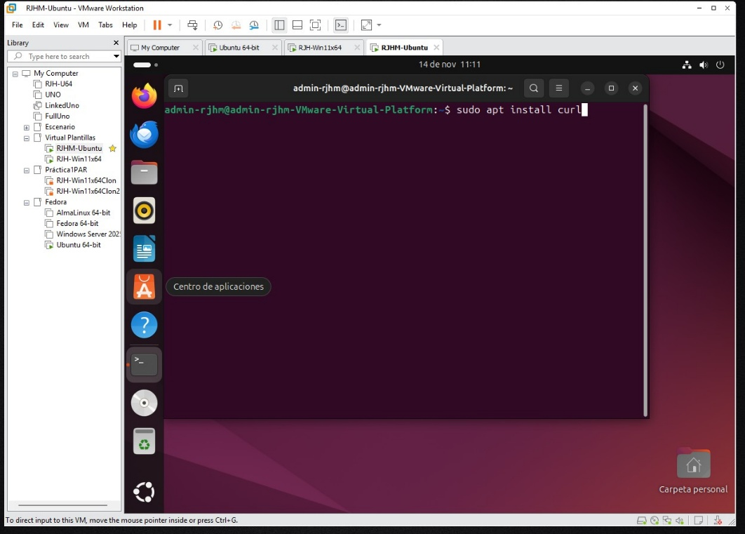

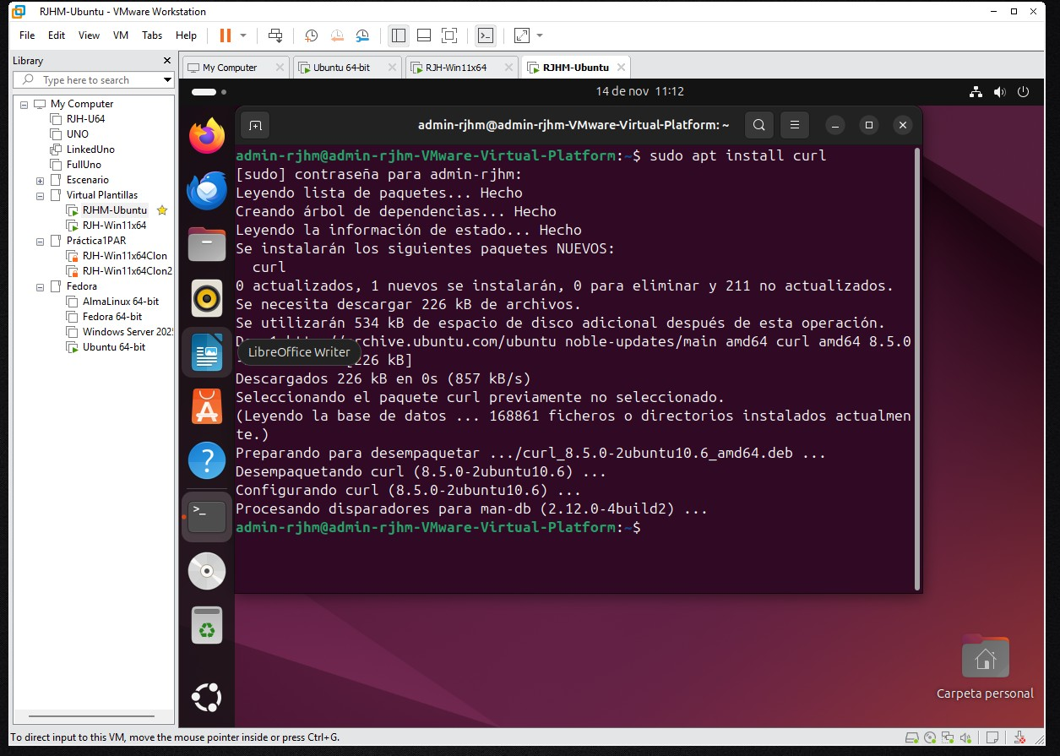
Vemos como se ha realizado la instalación correctamente.

Ahora ejecutamos el comando sudo apt install speedtest-cli
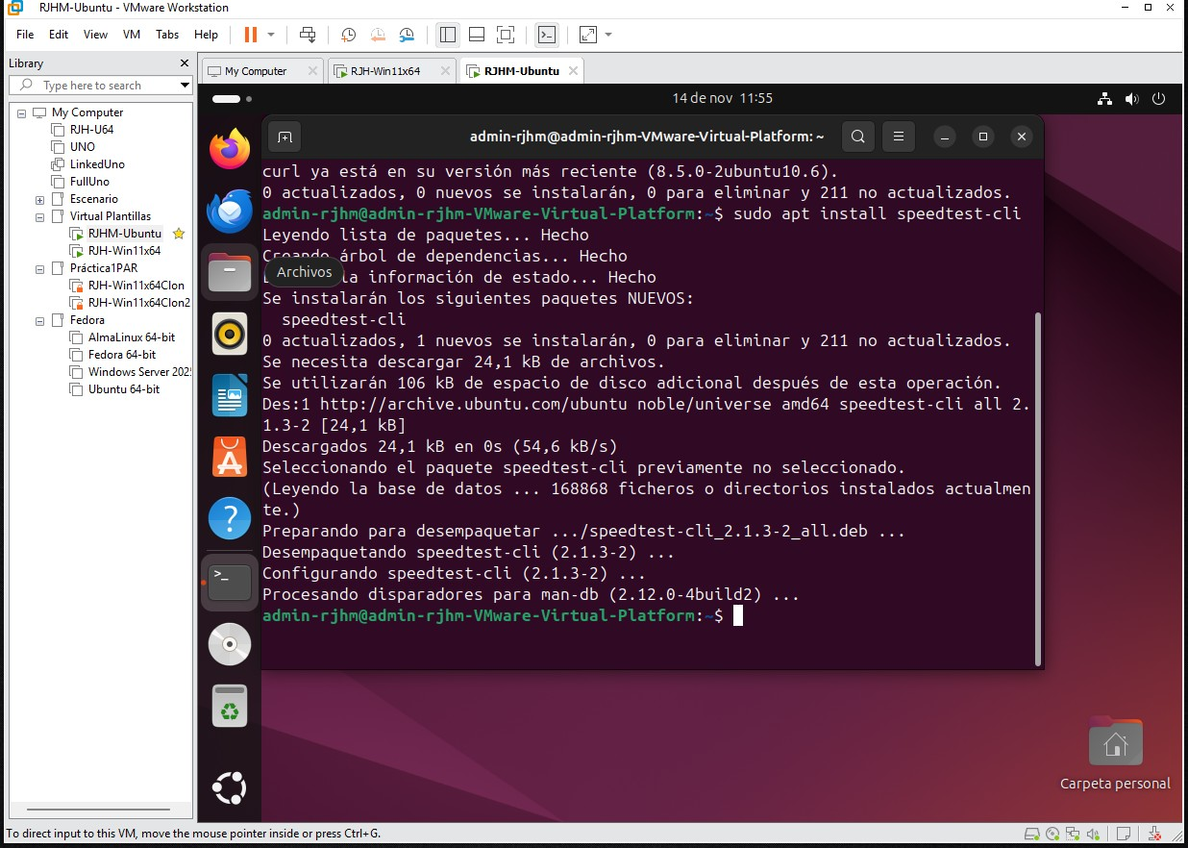

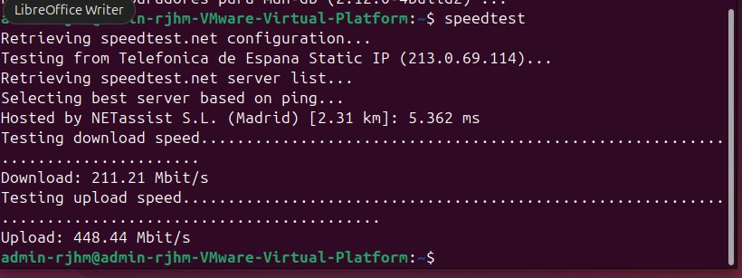
Ahora ejecutamos speedtest y podemos ver en la imagen el test ejecutado.

Ahora vamos a ver como podemos exportar resultados con Ubuntu, mediante algunos códigos. Ejecutamos speedtest –format=json
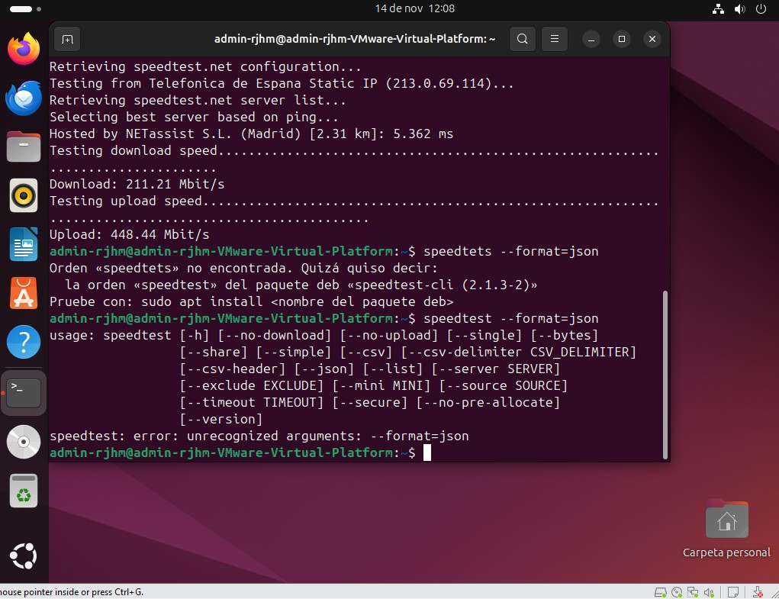

Podemos hacerlo también utilizando el comando speedtest –format=csv
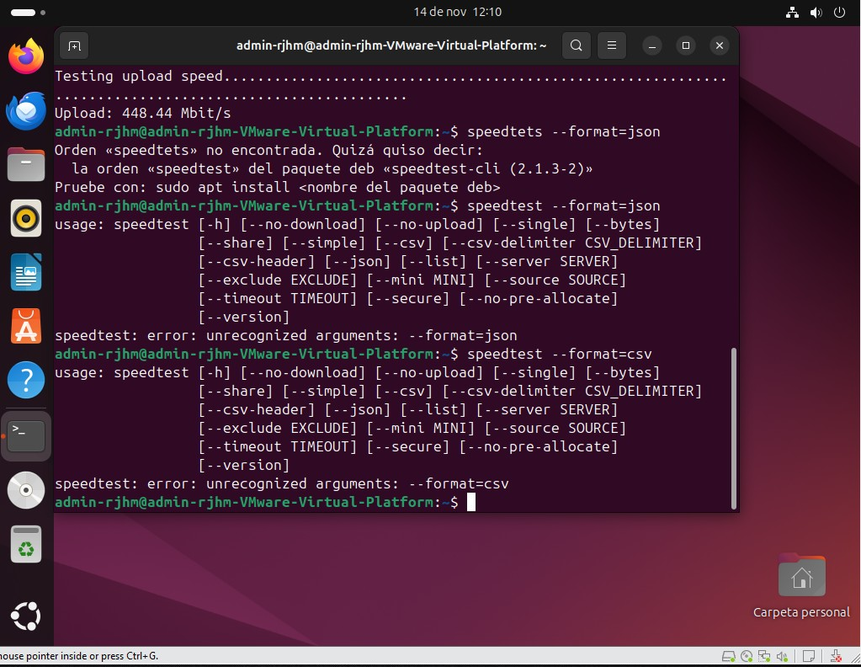

CONSIDERACIONES FINALES

¿Qué te ha parecido la práctica?
La práctica me ha parecido muy entretenida, necesaria para saber más sobre comandos ejecutables.
¿Qué has aprendido?
He aprendido a ver las diferentes latencias de Windows y Ubuntu.
¿Lo mejor y lo peor?
Lo mejor ha sido ejecutar los comandos en Ubuntu para su respectiva instalación y lo peor fue que no pude desarrollar lo mismo en Windows ya que no permite la utilización de un descargable el cual es WinPcap.
¿Cómo la mejorarías?
Realizando mas prácticas para poder aprender aún más.
¿Se te ocurren otras prácticas similares que ayudaran a mejorar la consecución de objetivos?
Me gustaría poder realizar mas practicas en Windows para poder familiarizarme mejor con el programa.
¿Qué ha sido lo más difícil y cómo lo has resuelto?
Lo más difícil fue que no pude ejecutar el programa para Windows, lo resolví con el zip que el profesor nos agrego en Moodle.

